

**Шыңғырлау ауданы бойынша 2025-2029 жылдарға арналған жайылымдарды басқару және оларды пайдалану жөніндегі жоспарын бекіту туралы**

Батыс Қазақстан облысы Шыңғырлау аудандық мәслихатының 2025 жылғы 20 маусымдағы № 36-19 шешімі

      Қазақстан Республикасының 2017 жылғы 20 ақпандағы "Жайылымдар туралы" және 2001 жылғы 23 қаңтардағы "Қазақстан Республикасындағы жергілікті мемлекеттік басқару және өзін-өзі басқару туралы" Заңдарына сәйкес Шыңғырлау аудандық мәслихаты ШЕШІМ ҚАБЫЛДАДЫ:

      1. Осы шешімнің қосымшасына сәйкес Шыңғырлау ауданы бойынша 2025-2029 жылдарға арналған жайылымдарды басқару және оларды пайдалану жөніндегі жоспары бекітілсін.

      2. Осы шешім алғашқы ресми жарияланған күнінен кейін күнтізбелік он күн өткен соң қолданысқа енгізіледі.

|  |  |
| --- | --- |
| *Мәслихат төрағасы* | *С.Тұрғалиев* |

|  |  |
| --- | --- |
|  | Шыңғырлау аудандық мәслихатының 2025 жылғы 20 маусымдығы №36-  шешіміне қосымша |

**Шыңғырлау ауданы бойынша 2025-2029 жылдарға арналған жайылымдарды басқару және оларды пайдалану жөніндегі жоспар**

**1-тарау. Жалпы ережелер**

      1. Осы Шыңғырлау ауданы бойынша 2025-2029 жылдарға арналған жайылымдарды басқару және оларды пайдалану жөніндегі жоспар (бұдан әрі – Жоспар) Қазақстан Республикасының "Қазақстан Республикасындағы жергілікті мемлекеттік басқару және өзін-өзі басқару туралы" Заңыңың 6-бабы 1-тармағының 15) тармақшасына, Қазақстан Республикасының "Жайылымдар туралы" Заңының 8-бабы 1) тармақшасына, 13-бабына, Қазақстан Республикасы Премьер-Министрінің орынбасары – Қазақстан Республикасы Ауыл шаруашылығы министрінің 2017 жылғы 24 сәуірдегі "Жайылымдарды ұтымды пайдалану қағидаларын бекіту туралы" бұйрығына, Қазақстан Республикасы Ауыл шаруашылығы министрінің 2020 жылғы 29 сәуірдегі "Ауыл шаруашылығы жануарларын жаюдың үлгілік қағидаларын бекіту туралы" бұйрығына, Қазақстан Республикасы Ауыл шаруашылығы министрінің 2024 жылғы 29 шілдедегі "Жайылымдарды басқару және оларды пайдалану жөніндегі үлгілік жоспарды бекіту туралы" бұйрықтарына сәйкес әзірленді.

      2. Жоспар жайылымдарды ұтымды пайдалану, азыққа деген қажеттілікті орнықты қамтамасыз ету және жайылымдардың тозу процестерін болдырмау мақсатында қабылданды.

**2 тарау. Шыңғырлау ауданы бойынша 2025 - 2029 жылдарға арналған жайылымдарды басқару және оларды пайдалану жөніндегі жоспары**

      3. Жоспарда мынадай қосымшалар қамтылған:

      1) осы Жоспардың 1-қосымшасына сәйкес әкімшілік-аумақтық бірлік аумағында жайылымдардың жер санаттары бөлінісінде орналасу схемасы (картасы);

      2) осы Жоспардың 2-қосымшасына сәйкес жеке ауладағы ауыл шаруашылығы жануарларын жаю бойынша халықтың мұқтаждығына арналған жайылымдар;

      3) осы Жоспардың 3-қосымшасына сәйкес ұсынылатын жайылым айналымдарының схемалары көрсетілген схема (карта);

      4) осы Жоспардың 4-қосымшасына сәйкес ауыл шаруашылығы жануарларын айдауға арналған сервитуттар, мал айдайтын трассалар және жайылымдық инфрақұрылымның өзге де объектілері, сондай-ақ мал қорымдары (биометриялық шұңқырлар) белгіленетін схема (карта);

      5) осы Жоспардың 5-қосымшасына сәйкес жайылымды пайдаланушыларға жер пайдалануға берілуі мүмкін жайылымдар белгіленген схема (карта);

      6) осы Жоспардың 6-қосымшасына сәйкес халықтың жеке ауласындағы ауыл шаруашылығы жануарларын жаю жөніндегі мұқтаждықтарын қанағаттандыру мақсатында резервке алынуға жататын жайылымдарды белгілейтін схема (карта);

      7) осы Жоспардың 7-қосымшасына сәйкес суды тұтыну нормасына сәйкес жасалған су көздеріне (көлдерге, өзендерге, тоғандарға, қазандарға, суару немесе суландыру каналдарына, құбырлы немесе шахта құдықтарына) қол жеткізу схемасы;

      8) осы Жоспардың 8-қосымшасына сәйкес ауыл шаруашылығы жануарларының басын шалғайдағы жайылымдарға орналастыру схемасы;

      9) осы Жоспардың 9-қосымшасына сәйкес ауылдық округке кіретін ауылдық елді мекендер арасында жайылымдарды жобалық бөлу (қайта бөлу);

      10) тиісті әкімшілік-аумақтық бірлікте жайылымдарды ұтымды пайдалану үшін қажетті талаптар.

      Жайылымдарды басқару және оларды пайдалану жөніндегі жоспарды әзірлеу кезінде:

      өңірдің жер балансының және мемлекеттік жер кадастрының ақпараттық жүйесінің деректері;

      жайылымдарды геоботаникалық зерттеп-қарау мәліметтері;

      мал қорымдары (биометриялық шұңқырлар) туралы мәліметтер;

      жайылымдық инфрақұрылым объектілері туралы және ауыл шаруашылығы жануарларын айдап өтуге арналған сервитуттар туралы мәліметтер;

      иелерін көрсете отырып, ауыл шаруашылығы жануарларының сәйкестендіру деректері базасынан алынған ауыл шаруашылығы жануарларының мал басы саны туралы деректер;

      ауыл шаруашылығы жануарларының түрлері мен жыныстық жас топтары бойынша қалыптастырылған үйірлердің, отарлардың, табындардың саны туралы деректер;

      шалғайдағы жайылымдарда жаю үшін ауыл шаруашылығы жануарлары мал басының саны туралы мәліметтер;

      екпе және аридтік жайылымдарда, орман, су қорлары мен ерекше қорғалатын табиғи аумақтар жерлерінде ауыл шаруашылығы жануарларын жаю ерекшеліктері туралы деректер;

      жайылым айналымдарының ұсынылатын схемалары;

      мемлекеттік органдар, жеке және (немесе) заңды тұлғалар ұсынған өзге де деректер ескеріле отырып қабылданды.

      Әкімшілік-аумақтық бөлініс бойынша Шыңғырлау ауданында 8 ауылдық округтер, 25 ауылдық елді - мекендер орналасқан.

      Шыңғырлау ауданы аумағының жалпы ауданы - 722 989 гектар, оның ішінде жайылымдық жерлер - 460 278 гектар.

      Ауданның климаттық зонасы күртконтиненталды, қысы салыстырмалы салқын, жазы ыстық және құрғақ. Ауаның жылдық орташа температурасы қаңтар айында – -15; -35 ºС, шілде айында - +25; +40ºС. Жауынның орташа түсімі - 30 мм, ал жылдық – 214 мм.

      Ауданның өсімдік жамылғысы әртүрлі, шамамен қоса алғанда 124 түрлері. Олардың ішінде ең көп тараған түрі ақ жусанды-бетегелі және жусанды-шөлді шөбі. Топырағы ашық-құба, оңтүстікте құмды және сортаң топырақты жерлер кездеседі. Топырақтың құнарлы қабатының қалыңдығы 40-50 см.

      Су режимінің айрықша белігісі әдетте сәуір айының басында басылатын айқын көктемгі су тасқыны болып табылады.

      Елек өзені – аудандағы ең ірі өзеңдердің бірі.

      Бір ауылшаруашылық малына тұтынудың орташа тәуліктік нормасы Қазақстан Республикасы Премьер-Министрі орынбасарының 2016 жылғы 30 желтоқсандағы № 545 бұйрығымен бекітілген Су тұтынудың және су бұрудың үлестік нормаларын әзірлеу әдістемесіне сәйкес айқындалады.

      "Жайылымдардың жалпы алаңына жүктеменің жол берілетін шекті нормасын бекіту туралы" Қазақстан Республикасы Ауыл шаруашылығы министрінің 2015 жылғы 14 сәуірдегі № 3-3/332 бұйрығына, "Қазақстан Республикасы Ауыл шаруашылығы министрінің бұйрығына өзгерістер енгізу туралы" Қазақстан Республикасы Премьер-Министрінің Орынбасары - Қазақстан Республикасы Ауыл шаруашылығы министрінің 2017 жылғы 24 сәуірдегі № 172 бұйрығына сәйкес 2015 жылғы 14 сәуірдегі № 3-3/332 "Жайылымдардың жалпы алаңына жүктеменің шекті жол берілетін нормасын бекіту туралы" құрғақ даладағы 1 басқа жүктеме нормативі: ірі қара малды құрайды – 8,5 гектар, қой мен ешкі – 1,7 гектар, жылқы – 10,2 гектар, түйе – 11,9 гектар.

      Аудандағы ауыл шаруашылығының негізгі саласы Мал шаруашылығы болып табылады.

      2024 жылдың 1 қаңтарына Шыңғырлау ауданында 76 түйе, 56 799 ірі қара мал, 51 446 ұсақ мүйізді мал, 11 803 жылқы бар.

      Ауданының ауылдық округтерінде 6 мал дәрігерлік пункттері және 13 мал көмінділері бар.

      Ветеринариялық - санитариялық объектілер туралы мәліметтер:

|  |  |  |  |  |  |  |  |
| --- | --- | --- | --- | --- | --- | --- | --- |
| № | Ауылдардың, ауылдық округтің атауы | Ветеринариялық пункттері | Жоспарланған | Мал тоғыту орындары | Қолдан ұрықтандыру пункттері | Мал қорымдары | |
| жоспарланғаны | салынғаны |
| 1 | Ақбұлақ ауылдық округі | 1 | - | - | - | - | 1 |
| 2 | Ақтау ауылдық округі | 1 | 1 | - | - | - | 1 |
| 3 | Ақшат ауылдық округі | 1 | - | - | - | - | 1 |
| 4 | Алмаз ауылдық округі | 1 | - | - | - | - | 1 |
| 5 | Ардақ ауылдық округі | - | 1 | - | - | - | 1 |
| 6 | Ащысай ауылдық округі | 1 | - | - | - | - | 2 |
| 7 | Қарағаш ауылдық округі | - | - | - | - | - | 1 |
| 8 | Шыңғырлау ауылдық округі | 1 | - | - | - | - | 5 |
| Барлығы: | | 6 | 2 | 0 | 0 | 0 | 13 |

      Жайылым өнімділігін анықтау үшін геоботаникалық зерттеулердің деректері қолданылды. Жайылымдардың құрғақ массада орташа өнімділігі 1,5 -2,0 центнер/гектар құрайды. Шабылған шөп пен жасанды шабылған шөптің қосалқы азығы қыстау кезеңінде қолданылады.

      Жайылым сыйымдылығын анықтау, жайылым кезеңінде оның өнімділігі туралы деректер негізінде құрылған. Шамамен алғанда, малдар үшін азықтардың келесі нормалары алынды (орта есеппен бір мал үшін): мүйізді ірі қара мал - 4 кг, мүйізді ұсақ мал - 2 кг, жылқы және түйе - 6 кг. Жайылым кезеңінің ұзақтылығы 180-200 күнді құрайды. Бұл тұрғыда, жайылым өнімін, жануарлар үшін азықты бір күнде қажет ету көлемін, жайылым кезеңінің ұзақтылығын біле отырып, жайылымның сыйымдылығын анықтауға болады.

      Екпе және аридтік жайылымдарда ауыл шаруашылығы жануарларын жаю ерекшеліктері:

      1) ауыл шаруашылығы жануарларын жаюдың және айдаудың маусымдық маршруттарын белгілейтін жайылымдарды пайдалану жөніндегі күнтізбелік кестесі, сонымен қатар жайылым айналымының ұзақтығы;

      2) топырақ климаттық аймаққа, ауыл шаруашылығы жануарлар түрлеріне, сондай – ақ жайылым айналымына тәуелді;

      3) далада – 160-180 күн;

      4) шөлейтте – 160-180 күн;

      5) Мал жаю ұзақтығы: сүтті ірі қара малдар үшін минималды, етті ірі қара малдар, қой, жылқы, түйелер үшін – максималды және қар жамылғысының тереңдігі мен тығыздығына және басқа да факторларға байланысты.

      Ұсынылатын жайылым айналымдарының схемалары

|  |  |  |  |  |
| --- | --- | --- | --- | --- |
| Жылдар | Учаскелердің нөмірлері | | | |
| I | II | III | IV |
| бірінші жыл | көктемгі маусым | жазғы маусым | күзгі маусым | демалатын учаске |
| екінші жыл | демалатын учаске | көктемгі маусым | жазғы маусым | күзгі маусым |
| үшінші жыл | күзгі маусым | демалатын учаске | көктемгі маусым | жазғы маусым |
| төртінші жыл | жазғы маусым | күзгі маусым | демалатын учаске | көктемгі маусым |

|  |  |
| --- | --- |
|  | Шыңғырлау ауданы бойынша 2025-2029 жылдарға арналған жайылымдарды басқару және оларды пайдалану жөніндегі жоспарға 1-қосымша |

**Әкімшілік-аумақтық бірлік аумағында жайылымдардың жер санаттары бөлінісінде орналасу схемасы (картасы)**

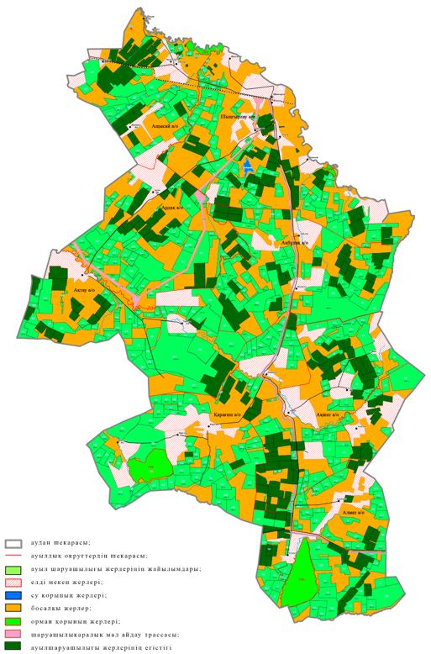

|  |  |
| --- | --- |
|  | Шыңғырлау ауданы бойынша 2025-2029 жылдарға арналған жайылымдарды басқару және оларды пайдалану жөніндегі жоспарға 2-қосымша |

**Жеке ауладағы ауыл шаруашылығы жануарларын жаю бойынша халықтың мұқтаждығына арналған жайылымдар**

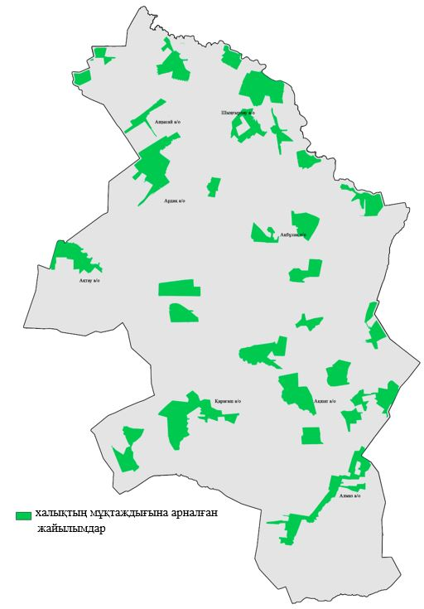

|  |  |
| --- | --- |
|  | Шыңғырлау ауданы бойынша 2025-2029 жылдарға арналған жайылымдарды басқару және оларды пайдалану жөніндегі жоспарға 3-қосымша |

**Ұсынылатын жайылым айналымдарының схемалары көрсетілген схема (карта)**

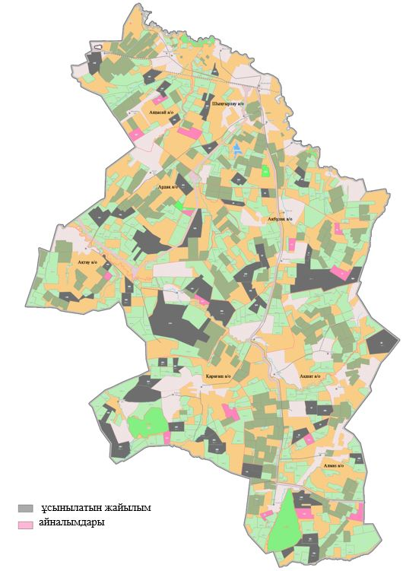

|  |  |
| --- | --- |
|  | Шыңғырлау ауданы бойынша 2025-2029 жылдарға арналған жайылымдарды басқару және оларды пайдалану жөніндегі жоспарға 4-қосымша |

**Ауыл шаруашылығы жануарларын айдауға арналған сервитуттар, мал айдайтын трассалар және жайылымдық инфрақұрылымның өзге де объектілері, сондай-ақ мал қорымдары (биометриялық шұңқырлар) белгіленетін схема (карта)**

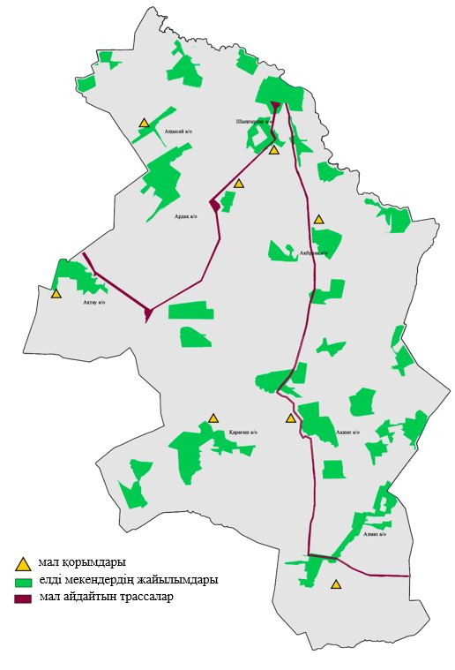

|  |  |
| --- | --- |
|  | Шыңғырлау ауданы бойынша 2025-2029 жылдарға арналған жайылымдарды басқару және оларды пайдалану жөніндегі жоспарға 5-қосымша |

**Жайылымды пайдаланушыларға жер пайдалануға берілуі мүмкін жайылымдар белгіленген схема (карта)**

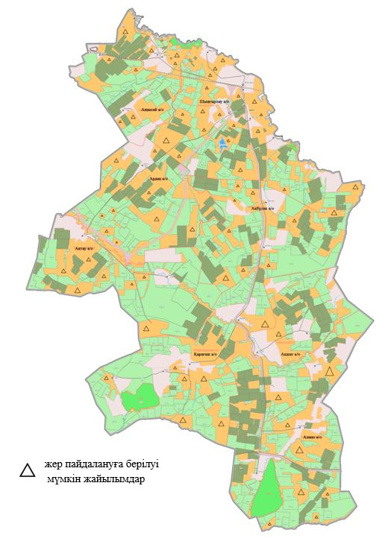

|  |  |
| --- | --- |
|  | Шыңғырлау ауданы бойынша 2025-2029 жылдарға арналған жайылымдарды басқару және оларды пайдалану жөніндегі жоспарға 6-қосымша |

**Халықтың жеке ауласындағы ауыл шаруашылығы жануарларын жаю жөніндегі мұқтаждықтарын қанағаттандыру мақсатында резервке алынуға жататын жайылымдарды белгілейтін схема (карта)**

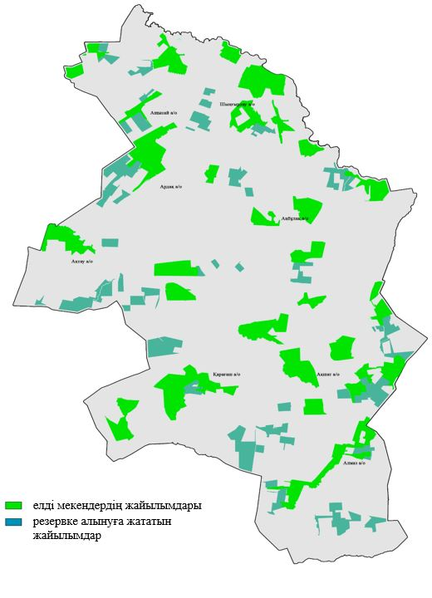

|  |  |
| --- | --- |
|  | Шыңғырлау ауданы бойынша 2025-2029 жылдарға арналған жайылымдарды басқару және оларды пайдалану жөніндегі жоспарға 7-қосымша |

**Суды тұтыну нормасына сәйкес жасалған су көздеріне (көлдерге, өзендерге, тоғандарға, қазандарға, суару немесе суландыру каналдарына, құбырлы немесе шахта құдықтарына) қол жеткізу схемасы**

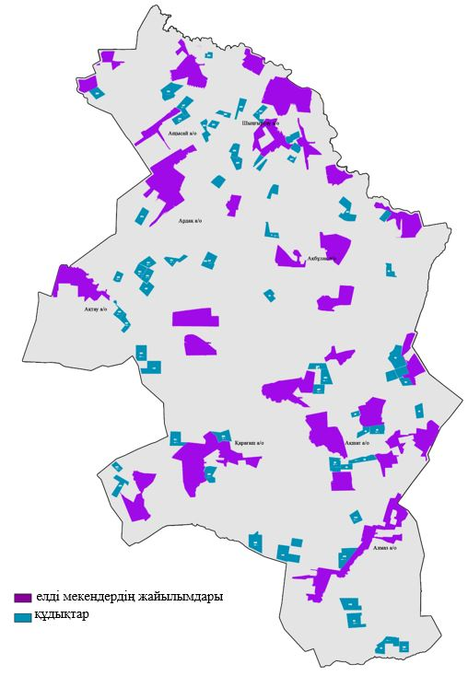

|  |  |
| --- | --- |
|  | Шыңғырлау ауданы бойынша 2025-2029 жылдарға арналған жайылымдарды басқару және оларды пайдалану жөніндегі жоспарға 8-қосымша |

**Ауыл шаруашылығы жануарларының басын шалғайдағы жайылымдарға орналастыру схемасы**

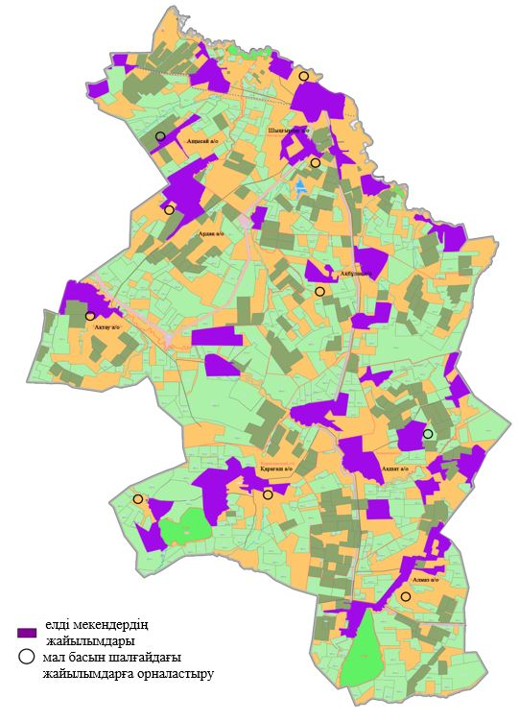

|  |  |
| --- | --- |
|  | 2025-2029 жылдарға арналған жайылымдарды басқару және оларды пайдалану жөніндегі жоспарға 9-қосымша |

**Ауылдық округке кіретін ауылдық елді мекендер арасында жайылымдарды жобалық бөлу (қайта бөлу)**

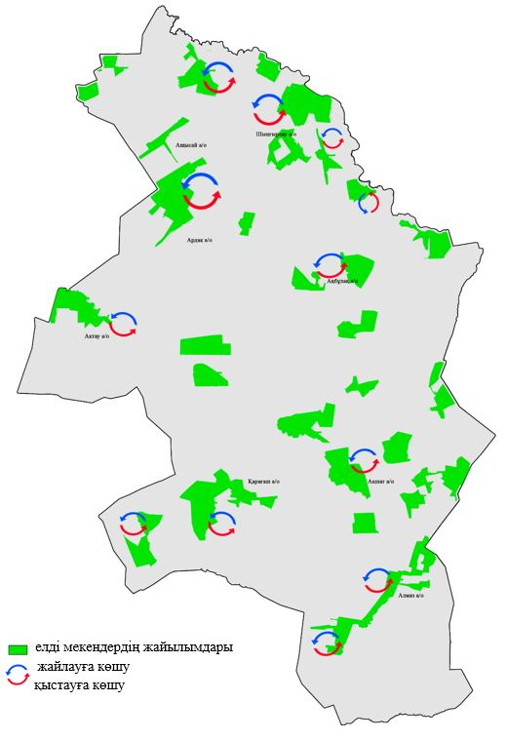

© 2012. Қазақстан Республикасы Әділет министрлігінің «Қазақстан Республикасының Заңнама және құқықтық ақпарат институты» ШЖҚ РМК